

轻量级Java对象剖析机制
设计文档v1.3

作者：张显龙
指导教师：史晓华
北京航空航天大学计算机学院

2020年3月2日
目录
1. 相关背景及设计思路 3
1.1. 相关背景 3
1.2. 设计思路 3
2. 详细设计 5
2.1. 相关开发环境 5
2.2. 对Android系统的修改 5
2.3. Compiler与Interpreter的主要修改 7
2.4. 对象分配代码修改 8
2.5. Runtime的主要修改 9
3. 性能测试及功能展示 10
3.1. 功能实验 10
3.2. 性能实验 12
3.3. 稳定性实验 14
3.4. 总结 16

相关背景及设计思路

相关背景
一些Java对象在逻辑上有着有限的生命周期。当这些对象所要做的事情完成了，我们希望他们会被回收掉。但是如果有一系列对象因为程序员疏忽持有了某个对象的引用，那么在我们期待这个对象生命周期结束的时候被收回的时候，它是不会被回收的。在这种情况下它还会持续占用内存直到所有被持有的引用释放，这就造成了一种隐式的内存泄漏。当这种情况持续发生时，我们的内存会很快被消耗殆尽。因此我们需要一个轻量级的机制去判断对象的“冷热”情况。同时，由于在某些应用场景下带宽及运算能力受限，我们不得不对收集到的信息在线分析，因此我们设计了一个低负载的在线Java对象生存周期剖析工具。

图 1.1 需要轻量级的在线机制

设计思路
要实现一个在线的低负载的Java对象剖析工具，我们首先要明确我们需要哪些信息。根据对“冷”对象产生原因的分析，我们可以把“冷”对象定义为：经过一段时间未被使用且未被垃圾回收机制回收的对象。有了“冷”对象的定义，那么我们可以显然知道了我们要设计剖析工具需要的信息主要为对象的使用情况与时间戳。
然而，如果对object的布局进行修改，则会对系统造成巨大的负载，并且要修改的系统源码较多，因此我们需要通过其他数据结构来维护该信息。观察ART中GC的实现中有位图来记录一些对象生存信息，我们可以借助这种思想使用位图，来描述对象访问信息，位图用1bit来描述堆上的对应64bit，因此空间压缩比为1：64，约不到堆整体的2%，当对象产生访问信息时，我们通过插桩代码对位图对应位置进行标志。之后，我们再定义时间：我们将设置一个可配置的GC_K，表示该机制通过判断在GC_K之间是否发生了访问信息。若未发生访问信息，则在根集可达性分析时判断该对象已经“冷”掉，进行相关处理。同时为了维护对象与分配点的信息，我们需要加入一个hashtable进行对象与分配点之间的关系维护。在设计中，我们考虑设置一个对象大小阈值，根据对象大小来判断一个对象是否需要被检测。由于实际应用环境中，受关注的Java内存泄漏对象基本都是大对象（例如大于1K的对象），因此这个可设定对象大小阈值对工具的性能和实用性有较大的提升。在整个机制的实现中，我们在所有jitted code针对所有对象都插桩了记录访问代码，但在runtime端的监测则根据对象大小来决定是否维护相关信息，这样实现的好处在于，调整监测策略改变阈值时不需要重新编译被监控程序，假设在实际应用中我们发现profiler对系统造成的负载较大，还可以自适应的调整对象阈值来缓解负载。
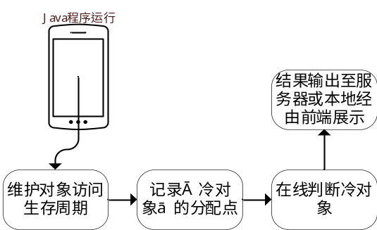图1.2 系统示意图

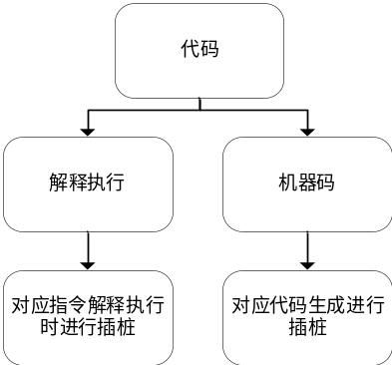图1.3 GC机制与代码插桩
Android自7.0开始，采用AOT+JIT的混合编译形式，通过观察系统代码，发现其共用一个代码生成器，因此要实现对于对象访问标记代码插桩，我们只需要插桩在解释器部分对应的bytecode和代码生成器中对应指令的代码生成即可。通过插桩访问代码，实现了对于位图的标记。并且我们打算支持对于监测对象大小的配置选项，使得系统更灵活。

详细设计

相关开发环境
开发系统：Ubuntu-18.04
测试设备：Pixel 骁龙821处理器 4GB RAM
Android版本：android-10.0.0_r2
build target： aosp_sailfish-userdebug
target build type：release

对Android系统的修改
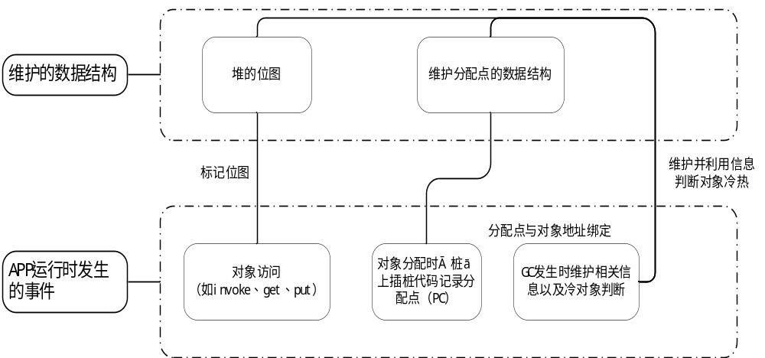图2.1 系统功能概述
根据前面的设计思路所示，我们需要修改Android系统中的android/art/rutime中的代码，在主GC concurrent_copying中插桩代码以及解释器中插桩代码实现对对象在运行时的行为活动进行监测。同时需要修改android/art/compiler中的代码，保证编译生成本地代码时生成位图访问代码。需要添加的功能如上一节所述，主要包含了APP运行时发生的时间维护和在rumtime中数据结构的维护。
工具所修改的ART相关文件如下图，增加的详细代码可以在该项目的私人github仓库中看到与原来的ART的具体对比。
主要修改文件：
/art/runtime/leakleak/leakleak.h
/art/runtime/leakleak/leakleak.cc
/art/runtime/gc/collector/concurrent_copying.cc
/art/runtime/gc/collector/concurrent_copying-inl.h
/art/runtime/gc/accounting/space_bitmap.cc
/art/runtime/gc/accounting/space_bitmap.h
/art/runtime/arch/arm64/quick_entrypoints_arm64.S
/art/runtime/gc/heap-inl.h
/art/runtime/gc/heap.h
/art/runtime/gc/heap.cc
/art/runtime/interpreter/interpreter_common.cc
/art/runtime/interpreter/interpreter_common.h
/art/runtime/runtime.cc
/art/runtime/thread.cc
/art/runtime/thread.h
/art/runtime/gc/space/large_obj_space.cc
/art/jit/jit_code_cache.cc
/art/compiler/optimizing/code_generator_arm64.cc
/art/compiler/optimizing/code_generator_arm64.h
/art/runtime/entrypoint/quick/quick_alloc_entrypoints.cc
/art/runtime/interpreter/mterp/arm64/array.S
/art/runtime/interpreter/mterp/arm64/object.S
代码设计采用单例模式，设计了一个LeakTrace类，功能包括了上述系统机制中的大部分功能，其他部分数据维护在“class heap”或者“class thread”中维护，LeakTrace主要目的帮助在运行时维护对象相关信息以及查找怀疑的对象。类中主要包含的成员和函数如下：
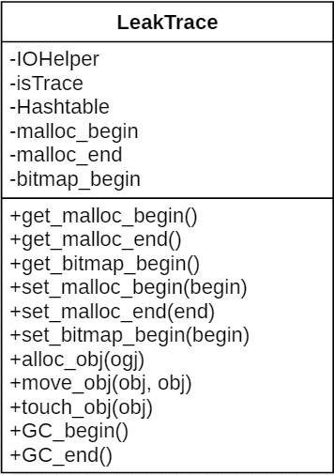
图2.3 LeakTrace类
其中Hashtable是用来维护分配点与对象的关系，在设置监测对象大小大于128byte的情况下，空间压缩比为16：1，最坏情况下占堆大小的6.25%。并且实际上往往更多的对象大于阈值，并且堆并不会长时间保持满状态，因此实际内存负载更低。Bitmap则在堆初始化是进行构造，在 LeakTrace类只持有bitmap的相关信息。

Compiler与Interpreter的主要修改
对于对象访问，我们需要在Android虚拟机中对应的解释器与编译器中插桩代码，以达到标记位图的效果。我们选择iput，iget，aput，aget，invoke-virtual，invoke-direct等bytecode指令作为访问标记。对应解释器中发现目标指令时在解释执行之前进行“访问对象”的位图标记。在编译器部分，我们修改/android/art/compiler/optimizing/code_generator.cc中插桩代码，在将IR中对应bytecode所表示的代码生成部分插桩代码，判断生成的对象是否在main_space上，如果是在main_space的对象则进行位图的修改。具体生成的一段arm64汇编码如下所示：
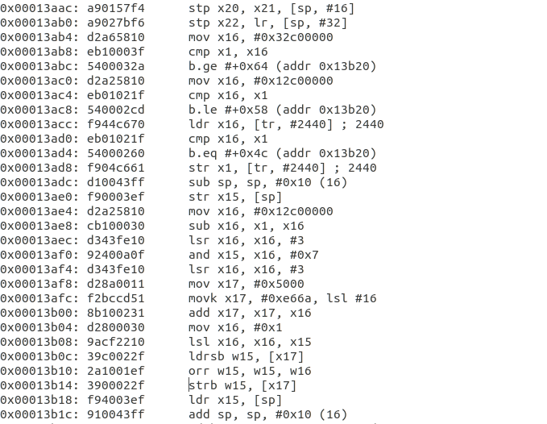
图2.4 部分插桩代码示例
在这里，我们还在thread_local中增加了一个字段，用于优化连续被访问的对象，通过比较如果连续访问同一对象则忽略插桩进行跳转，在一定程度上降低了负载。
在上述对象访问插桩代码中未对位图上锁，上锁会对操作带来较大负载，因此在系统实现中选择不进行锁操作。如果一定需要上锁，可以考虑借助ARM指令中的“ldrex”和“strex”来实现4字节的读写锁。
不对BITMAP访问加锁可能在多线程环境中对系统造成“误报”。考虑如下场景：插桩代码中通过“ldrsb”和“strb”读写对象地址对应的一个“字”，如果其他线程同时读取到同一个“字”，则会进行写操作被覆盖，从而丢掉了本次访问信息。但我们认为这种访问概率较低：首先，由于工具中可以设置被监测的对象，而通常较大对象（例如大于1K的对象）的内存泄漏才是被关注的焦点，而大对象在BITMAP中会独自占据超过1个字（对应256字节的对象）甚至多个字的空间，因此大对象之间不会产生“字”长度上的资源争夺；其次，工具只需要记录N次主GC之间是否发生过对象的读写访问，在此期间偶尔漏记不会对工具的漏报误报概率产生较大影响；最后，内存泄漏工具本身只是一种监控手段，牺牲部分精确性来保证性能在绝大多数应用环境下是值得的。

对象分配代码修改
对象分配时，我们需要得到对象分配点的pc值，在实际运行中，可以通过桩代码获得lr寄存器的值获得。因此，我们选择在堆分配对象时，在桩代码中插桩代码取得lr寄存器的值，在这里将lr寄存器的值保存到我们在thread中增加的字段。因为在ART中，X19寄存器总是保存线程的地址，因此我们可以轻松的在代码中插桩代码将pc的值保存到我们增加的字段上。同时，在堆分配对象的出口获得当前thread我们增加的新字段的值即可。（注意通过TLAB的分配汇编码中也要进行插桩代码）
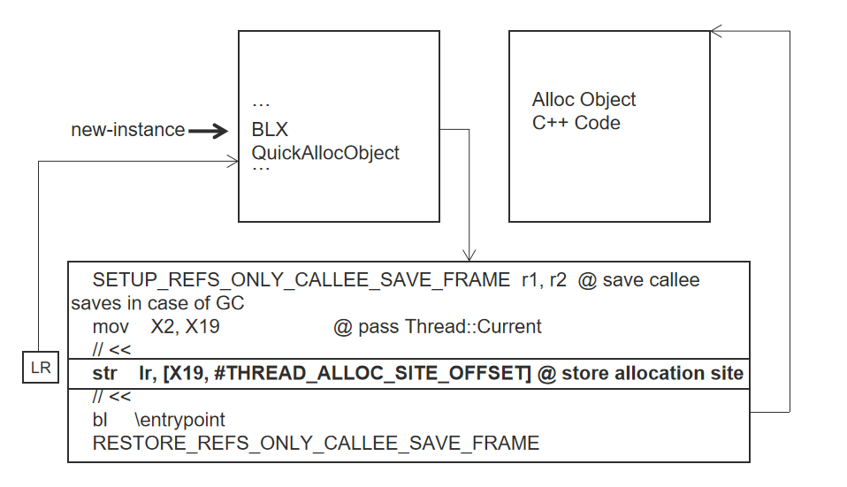
图2.4 对象分配点
之后在mirror::Object* Heap::AllocObjectWithAllocator(...)进行插桩代码，获取分配点的PC值并与对象地址进行绑定。同时为了获取PC值对应的方法，我们需要在jit、aot的地方插桩代码，记录方法的入口地址与大小，方便统计时进行聚类输出，以JIT为例，所有JIT代码都存在JIT_Cache中，在编译时我们可以轻松的获得方法地址与大小，可以选择将信息储存离线或在线进行分析，其他方法的入口点都可以通过类似方法进行dump或者在线储存分析。

Runtime的主要修改
Runtime中主要修改GC中的代码，对主GC——Concurrent copying进行修改，主要涉及GC发生时对象的维护，一个是移动对象时对于hashtable的动态维护，一个是对于在时间间隔触发时对于对象走查时的动态维护。根据Android 10.0中堆的实现特点。其中Main_Space由Region_Space构成，其中Region_Space由若干个Region构成，每个大小256KB。我们对于每个Region构建一个hashtable，进而减少不同线程之间对于锁的竞争。从而分担了并发GC给我们的处理机制带来的负载。
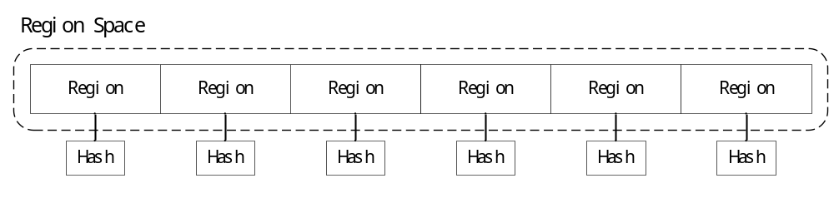
图2.6 Hash维护对象信息
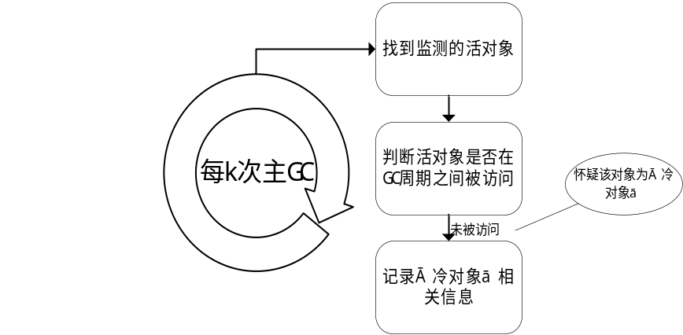图2.7 GC机制
代码修改位置位于/android/art/rumtime/gc/collector/在GC开始时RunPhases中插桩代码，进行GC相关信息维护，开始阶段计算该次GC是第几次GC，来判断是否在GC中需要进行对象检查，如果需要监测，则需要在从根出发的根集引用遍历时进行判断，通过判断对象对应的标记位图是否被标记和分配时处于的“时间点”来判断是否怀疑该对象“泄漏”。同时在GC结束时如果需要进行聚类汇总输出。在其他非监测的GC中，我们主要需要维护GC时的对象移动操作，与在需要判定时进行相关维护（如：地址与分配点的重新绑定）。对于已经回收的冗余信息，我们需要单独一个机制进行处理，因为在heap上不是所有对象都有一个显示的释放动作。在现有设计系统中我们考虑在走查Mark对象时候记录走过的对象，对于一定GC次数后都未被走到的对象我们认为其以及被释放，在数据结构中进行擦除（这里可以选择再建一个位图或者通过hashtable来进行维护，在监测对象大小阈值设置较大时，整体数量较少时hashtable更为合适，反之则位图更佳）。

性能测试及功能展示

功能实验
为了验证系统功能，我们设计了若干个“内存泄漏”的Java程序。通过将对象绑定到静态引用上，制造冷对象。并通过反复的对象分配操作刺激GC，激发判断机制启动。一个例子如下：
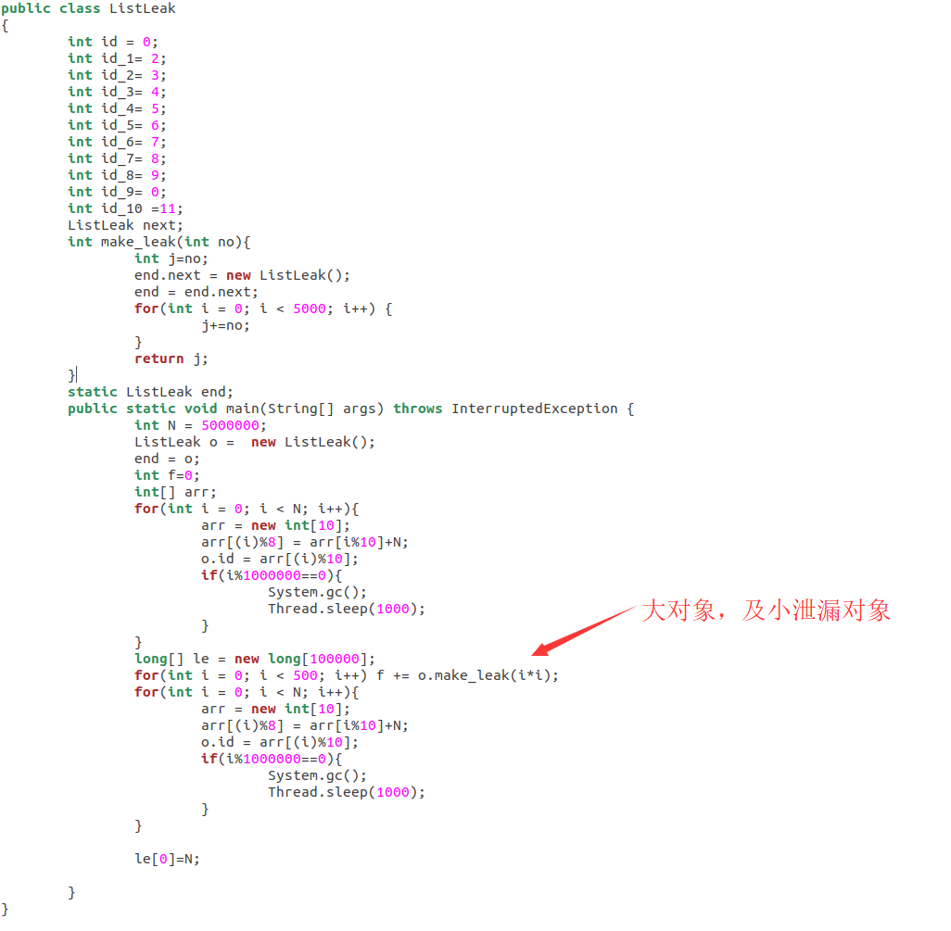图3.1 插桩代码
在实验中共触发主GC 18次，监测程序占用内存约10MB左右并发现了3个JIT-Method泄漏点，分别为大对象long[],设计的泄漏对象ListLeak，和用于触发GC的int[],其中由解释器分配的ListLeak进行过监测，未发现泄漏。例子中的主方法都进行JIT（osr）编译，其他检测到的怀疑点应来自其他库函数的native code（如果存在误报，可能原因是指令选择插桩代码不全或存在Data Race数据竞争现象）。
功能实验输出信息：
maybe leak at 0x70e191c8 and GC is 16 and class is java.lang.String
maybe leak at 0x44c00c94 and GC is 16 and from method void ListLeak.main(java.lang.String[])(osr) and class is ListLeak
maybe leak at 0x70e195a4 and GC is 16 and class is java.lang.String
maybe leak at 0x70d0730c and GC is 16 and class is java.lang.Class
maybe leak at 0x44c00c44 and GC is 16 and from method void ListLeak.main(java.lang.String[])(osr) and class is long[]
maybe leak at 0x71034dac and GC is 16 and class is java.lang.String
maybe leak at 0x70dccfe8 and GC is 16 and class is java.lang.Thread[]
maybe leak at 0x70e7dccc and GC is 16 and class is java.lang.Thread
maybe leak at 0x44c00b28 and GC is 16 and from method void ListLeak.main(java.lang.String[])(osr) and class is int[]
alloc obj tol:59898
alloc obj byte tol:4958920
diff pc tol:15
find new tol:59999

性能实验
验证功能之后，需要对实现的机制进行性能负载测试。本次测试选用在JIT模式下运行eembc，监测大于等于48字节的对象。需要特别指出，jitted code中所有对象读写访问点均进行了插桩，所有Java对象，无论大小是多少，其被访问信息均得到了记录。但在GC中，工具根据预设的对象大小阈值仅对大于等于48字节的对象进行生命周期的跟踪记录。经统计在堆上分配的大于48字节的对象约为3.7万个，约堆上分配对象总数的3.2%，对比插桩代码前后的性能如下：
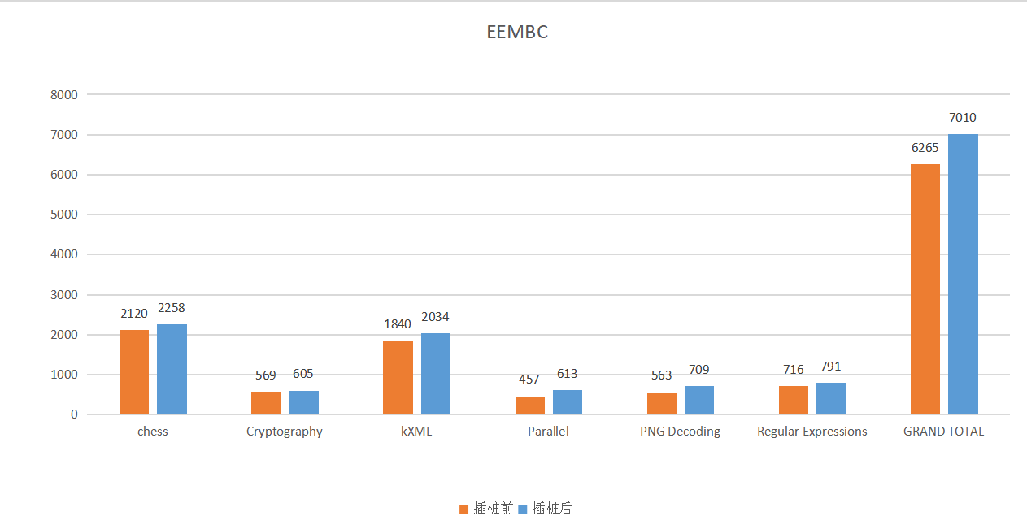
图3.3 性能测试
经过对比，程序在插桩后的虚拟机上运行速度上大约是在原虚拟机上运行速度的89.37%，即对性能的负面影响为10.63%。该负载还有进一步优化的空间。
表3.1给出了详细的性能运行数据。其中，“Profiler”列的数据为打开内存泄漏监测工具后得到的性能数据，“Original”列的数据为原ART Dalvik虚拟机运行的数据。
表3.1 EEMBC性能测试数据
 | Chess |  | Cryptography |  | kXML |  | Parallel |  | PNG Decoding |  | Regular Expressions |  | GRAND TOTAL
 | Ori. | Prof. | Ori | Prof. | Ori | Prof | Ori | Prof | Oril | Prof | Ori | Prof | Ori | Prof
Rnd1 | 517 | 544 | 289 | 191 | 448 | 464 | 167 | 186 | 135 | 219 | 148 | 184
Rnd2 | 362 | 430 | 98 | 121 | 334 | 385 | 92 | 126 | 99 | 129 | 115 | 159
Rnd3 | 364 | 449 | 91 | 94 | 332 | 386 | 93 | 65 | 98 | 122 | 114 | 143
Rnd4 | 368 | 418 | 97 | 100 | 325 | 404 | 117 | 89 | 111 | 120 | 126 | 163
Rnd5 | 367 | 417 | 88 | 99 | 329 | 395 | 71 | 147 | 102 | 119 | 118 | 142
Total | 1978 | 2258 | 663 | 605 | 1768 | 2034 | 540 | 613 | 545 | 709 | 621 | 791 | 6265 | 7010

此外，该内存监测工具在Java程序运行期间，除了文本格式的内存泄漏警告信息，不输出任何中间结果，不占用任何带宽（可以选择配置输出类中的方法与入口点）。下面的数据表示EEMBC在运行时的监测输出，共统计到分配点330个，其中怀疑有5个JIT分配点存在疑似冷对象的分配点。
性能实验输出信息：
info about: dalvikvm:
maybe leak at 0x44c3bcc0 and GC is 32 and from method void com.sun.mep.bench.png.ReverseFilter.<init>(byte[], com.sun.mep.bench.png.Header) and class is byte[]
maybe leak at 0x44c3cd48 and GC is 32 and from method void com.sun.mep.bench.png.Inflater.<init>(byte[], com.sun.mep.bench.png.Header) and class is byte[]
maybe leak at 0x44c34188 and GC is 32 and from method void com.motorola.bench.parallel.ParallelBench.cleanupAndVerify() and class is char[]
maybe leak at 0x7044bfcbe8 and GC is 32 and class is int[]
maybe leak at 0x71d3294c and GC is 32 and class is java.lang.Object[]
maybe leak at 0x71e0c6a8 and GC is 32 and class is java.lang.Object[]
maybe leak at 0x44c21988 and GC is 32 and from method org.kxml.parser.StartTag org.kxml.parser.XmlParser.parseStartTag() and class is char[]
maybe leak at 0x44c1f99c and GC is 32 and from method void org.kxml.parser.StartTag.<init>(org.kxml.parser.StartTag, java.lang.String, java.lang.String, java.util.Vector, boolean, boolean) and class is java.lang.String
maybe leak at 0x7044bf71a6 and GC is 32 and class is int[]
maybe leak at 0x7044bf714c and GC is 32 and class is int[]
maybe leak at 0x7044bff380 and GC is 32 and class is com.sun.mep.bench.Chess.Rook
maybe leak at 0x71e12fa4 and GC is 32 and class is java.util.jar.JarFile
maybe leak at 0x7044bff362 and GC is 32 and class is com.sun.mep.bench.Chess.Bishop
maybe leak at 0x7044bff358 and GC is 32 and class is com.sun.mep.bench.Chess.Bishop
maybe leak at 0x7044bff3f2 and GC is 32 and class is com.sun.mep.bench.Chess.Pawn
maybe leak at 0x7044bf3a8e and GC is 32 and class is org.kxml.parser.XmlParser
maybe leak at 0x7044c09cfa and GC is 32 and class is int[]
maybe leak at 0x7044bff6f6 and GC is 32 and class is com.sun.mep.bench.Chess.Evaluator
maybe leak at 0x7044c09cec and GC is 32 and class is int[]
maybe leak at 0x7044bff3b6 and GC is 32 and class is com.sun.mep.bench.Chess.King
maybe leak at 0x71d32604 and GC is 32 and class is java.lang.Object[]
maybe leak at 0x7044c0326c and GC is 32 and class is byte[]
maybe leak at 0x7044bff75e and GC is 32 and class is com.sun.mep.bench.Chess.AlphaBeta
maybe leak at 0x7044c02d36 and GC is 32 and class is int[]
maybe leak at 0x7044c0b3c2 and GC is 32 and class is byte[]
maybe leak at 0x71e12dac and GC is 32 and class is java.lang.String
alloc obj tol:37014
alloc obj byte tol:81952006
diff pc tol:330
find new tol:1237728
程序运行中其他相关负载统计：
- 发现堆上分配对象约123.7万，实际监控对象约为3.7万。
- 工具的内存负载大约为9.2MB，其中包含bitmap占8MB（main_space大小为512MB），其他数据结构占内存峰值（如hashtable等）约占1.2MB。
- GC（含新生代GC）共发生86次，分别取最大值、平均数、中位数进行比较：（1）最大值：插桩后GC时间最大值为131ms，插桩前最大值为77ms。（2）平均数：插桩后GC时间平均数为26ms，插桩前平均数为17ms。（3）中位数：插桩后GC时间中位数为16ms，插桩前中位数为13ms。

稳定性实验
进行性能实验后，需要对实现的机制进行稳定性测试。我们了选择system_server和com.android.launcher3进行监测，并统计相关信息。
在com.android.launcher3中经过monkey进行50000次随机操作，system_server工作正常。输出的分析信息如下所示：
稳定性实验输出信息：
...
maybe leak at 0x71bc9df8 and GC is 32 and class is java.lang.Class
maybe leak at 0x71c7735c and GC is 32 and class is java.lang.String
maybe leak at 0x714a6508 and GC is 32 and class is java.lang.Class
maybe leak at 0x7133ebb0 and GC is 32 and class is java.util.concurrent.ThreadPoolExecutor
maybe leak at 0x71c783ac and GC is 32 and class is android.content.res.Configuration
maybe leak at 0x71cacb50 and GC is 32 and class is android.graphics.drawable.GradientDrawable
maybe leak at 0x715390b4 and GC is 32 and class is java.lang.String[]
maybe leak at 0x73d621a3a8 and GC is 32 and class is java.lang.Class
maybe leak at 0x714c9aac and GC is 32 and class is android.system.StructStat
maybe leak at 0x742f35ce0c and GC is 32 and class is com.android.internal.colorextraction.drawable.ScrimDrawable
maybe leak at 0x71c97774 and GC is 32 and class is java.lang.String
maybe leak at 0x743a52d38e and GC is 32 and class is int[]
maybe leak at 0x73d618622c and GC is 32 and class is int[]
maybe leak at 0x742f3bcf90 and GC is 32 and class is java.lang.String
maybe leak at 0x720cfe08 and GC is 32 and class is java.lang.String
maybe leak at 0x742f3c2034 and GC is 32 and class is com.android.systemui.qs.QuickStatusBarHeader
maybe leak at 0x73d618623a and GC is 32 and class is int[]
maybe leak at 0x73d62afd8c and GC is 32 and class is com.android.systemui.statusbar.notification.row.ExpandableNotificationRow
maybe leak at 0x742f34c2f4 and GC is 32 and class is java.lang.Class
maybe leak at 0x714c71ac and GC is 32 and class is char[]
maybe leak at 0x713ca818 and GC is 32 and class is java.lang.String
maybe leak at 0x71bd5944 and GC is 32 and class is android.animation.PropertyValuesHolder$FloatPropertyValuesHolder
maybe leak at 0x742f429d30 and GC is 32 and class is java.lang.String
maybe leak at 0x73d633dee4 and GC is 32 and class is java.lang.Class
maybe leak at 0x71cc26f8 and GC is 32 and class is android.graphics.drawable.VectorDrawable$VFullPath
maybe leak at 0x73d61862d2 and GC is 32 and class is int[]
maybe leak at 0x743bff96c6 and GC is 32 and class is java.math.BigInteger
maybe leak at 0x71e66064 and GC is 32 and class is java.lang.String
maybe leak at 0x71532634 and GC is 32 and class is android.system.StructStat
maybe leak at 0x743b6cc1be and GC is 32 and class is float[]
maybe leak at 0x742f2a4d40 and GC is 32 and class is java.lang.Class
JIT method: void androidx.gridlayout.widget.GridLayout$Axis$1.<init>(androidx.gridlayout.widget.GridLayout$Axis, androidx.gridlayout.widget.GridLayout$Arc[]) and code: 0x9c518450
alloc obj tol:57779
alloc obj byte tol:17649637
diff pc tol:1652
find new tol:224639
其中，共统计到分配点1652个，部分产生可能泄漏信息，但是分配点在native库中，因此仅能得到PC值。程序运行中其他相关表现为：
- 发现堆上分配对象约22.4万，实际监控对象约为5.7万。
- 工具的内存负载大约18.8MB，其中包含bitmap占16MB（main_space大小为1GB），其他数据结构占内存峰值（如hashtable等）约占2.8MB。
- GC共发生39次，分别取最大值、平均数、中位数进行比较：（1）最大值：插桩后GC时间最大值为388ms，插桩前最大值为163ms。（2）平均数：插桩后GC时间平均数为128ms，插桩前平均数为71ms。（3）中位数：插桩后GC时间中位数为102ms，插桩前中位数为58ms。
在system_server中经过monkey进行50000次随机操作，launcher工作正常。输出的分析信息如下：
稳定性实验输出信息：
...
maybe leak at 0x715ce39c and GC is 16 and class is int[]
maybe leak at 0x715ce2ec and GC is 16 and class is char[]
maybe leak at 0x715be8f0 and GC is 16 and class is long[]
maybe leak at 0x71c77630 and GC is 16 and class is java.lang.String
maybe leak at 0x743b649410 and GC is 16 and class is long[]
maybe leak at 0x71ba6d38 and GC is 16 and class is int[]
maybe leak at 0x71b78118 and GC is 16 and class is int[]
maybe leak at 0x7161dfa4 and GC is 16 and class is java.util.jar.JarFile
maybe leak at 0x71cc5680 and GC is 16 and class is int[]
maybe leak at 0x713aed5c and GC is 16 and class is java.security.CryptoPrimitive[]
maybe leak at 0x743b6cc1b0 and GC is 16 and class is float[]
maybe leak at 0x71caced4 and GC is 16 and class is int[]
maybe leak at 0x71c76664 and GC is 16 and class is int[][]
maybe leak at 0x71c9d3c0 and GC is 16 and class is android.graphics.drawable.VectorDrawable$VectorDrawableState
maybe leak at 0x71b7858c and GC is 16 and class is java.lang.String
maybe leak at 0x71534204 and GC is 16 and class is java.lang.String[]
maybe leak at 0x9c4dd63c and GC is 16 and from method void android.app.WindowConfiguration.<init>() and class is android.content.res.Configuration
maybe leak at 0x7147f1a4 and GC is 16 and class is java.text.DecimalFormatSymbols
maybe leak at 0x9c4f9260 and GC is 16 and from method android.animation.AnimatorSet android.animation.AnimatorSet.clone() and class is android.animation.AnimatorSet$Node
maybe leak at 0x71495384 and GC is 16 and class is java.lang.String[]
maybe leak at 0x743acbf846 and GC is 16 and class is java.lang.String[]
maybe leak at 0x7161a224 and GC is 16 and class is char[]
maybe leak at 0x7161d9dc and GC is 16 and class is java.lang.String
maybe leak at 0x7161dce4 and GC is 16 and class is java.lang.String
android.animation.PropertyValuesHolder$FloatPropertyValuesHolder
maybe leak at 0x714025a4 and GC is 16 and class is java.lang.String
maybe leak at 0x743c30c31c and GC is 16 and class is java.util.HashMap$Node[]
maybe leak at 0x7145e69c and GC is 16 and class is java.lang.String
maybe leak at 0x71baa344 and GC is 16 and class is char[]
maybe leak at 0x716176a8 and GC is 16 and class is java.lang.Object[]
maybe leak at 0x743c341070 and GC is 16 and class is java.util.concurrent.ConcurrentHashMap$Node[]
alloc obj tol:329799
alloc obj byte tol:92425379
diff pc tol:1213
find new tol:940455

其中，共统计到分配点1213个，部分产生可能泄漏信息，但是分配点在native库中，因此仅能得到PC值。程序运行中其他相关表现为：
- 发现堆上分配对象约94万，实际监控对象约为32.9万。
- 工具的内存负载大约24.1MB，其中包含bitmap占16MB（main_space大小为1GB），其他数据结构占内存峰值（如hashtable等）约占8.1MB。
- GC共发生21次，分别取最大值、平均数、中位数进行比较：（1）最大值：插桩后GC时间最大值为651ms，插桩前最大值为286ms。（2）平均数：插桩后GC时间平均数为173ms，插桩前平均数为117ms。（3）中位数：插桩后GC时间中位数为155ms，插桩前中位数为88ms。

总结
当前版本实现了一个低负载的在线Java对象监测机制，可通过配置对特定应用进行监控并指定“冷”的GC次数。该内存监测工具在Java程序运行期间，除了文本格式的内存泄漏警告信息，不输出任何中间结果，不占用任何带宽。程序在插桩后的虚拟机上运行速度上大约是在原虚拟机上运行速度的89.37%，即对性能的负面影响为10.63%。该负载还有进一步优化的空间。
此外，目前工具仍处于原型状态，在可靠性、界面友好、输出信息分析能力上，仍有较大的提升余地。

